**Галактики і квазари**

**Галактики і квазари**

У 20-х роках минулого століття остаточно було встановлено, що Всесвіт у наш час має острівну структуру. Острови Всесвіту ― це галактики, велетенські зоряні системи. І хоча світ галактик надзвичайно різноманітний, ще 1925 р. Е. Габбл запропонував вдалу їхню класифікацію. Зважаючи на зовнішній вигляд галактик, було виділено три типи: еліптичні, спіральні й неправильні.

За фізичною природою і потужністю випромінювання, що надходить від галактик, їх прийнято ділити на звичайні галактики (до них належить і Молочний Шлях), активні галактики, радіогалактики та інш.

Особливий клас позагалактичних об’єктів ― квазари. У наш час це найпотужніші джерела випромінювання у Всесвіті. Природа квазарів ще остаточно не з’ясована, але, очевидно, їх слід віднести до галактик з активними ядрами, що перебувають на етапі бурхливого розвитку.

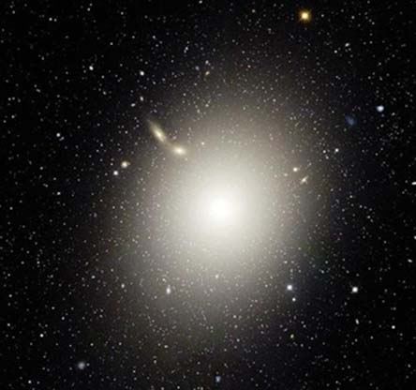  
Еліптична галактика

Приклад еліптичної галактики.

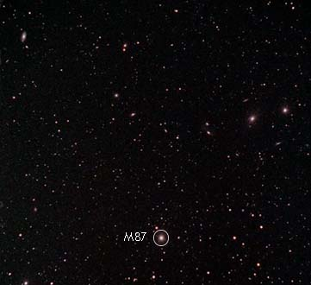  
Еліптична галактика М87 (показана в середині кола)

Одна з найвідоміших еліптичних галактик М87 міститься у сузір’ї Діви. Ця галактика вирізняється серед інших своєю великою масою.

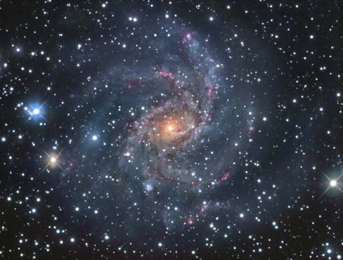  
Спіральна галактика

Приклад спіральної галактики.

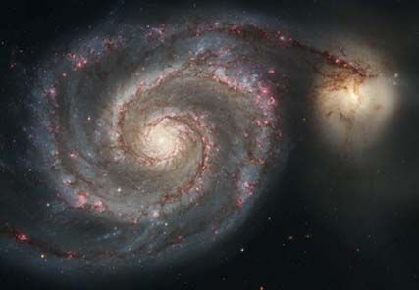  
Галактика М51

Спіральна галактика М51 (Вир) із сузір’я Гончих Псів.

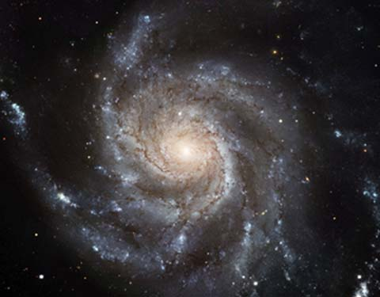  
Галактика М101

Спіральна галактика М101 із сузір’я Великої Ведмедиці.

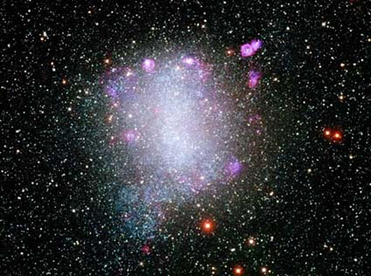  
Неправильна галактика

Приклад неправильної галактики. Ці галактики не мають чітко вираженої форми і саме через це були віднесені до відповідного класу.

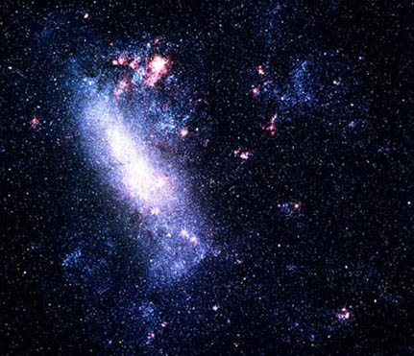  
Галактика Велика Магелланова Хмара

Неправильна галактика Велика Магелланова Хмара. Її можна спостерігати у південній півкулі неба.

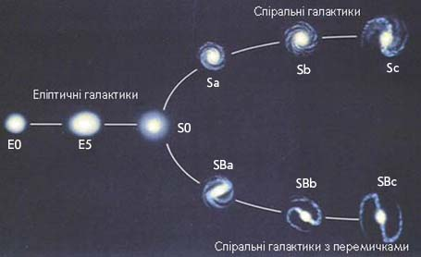  
Камертон Габбла

Класифікація галактик Е. Габбла (так званий Камертон Габбла). Класифікацію галактик здійснено за їхнім зовнішнім виглядом.

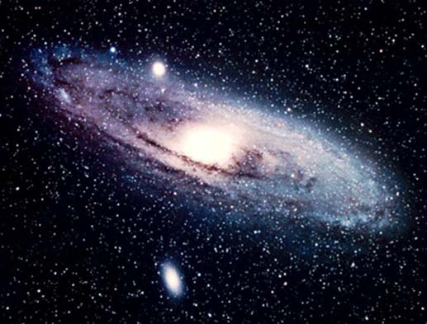  
Туманність Андромеди

Галактика із сузір’я Андромеди (Туманність Андромеди). Найближча до Землі галактика, що спостерігається неозброєним оком у північній півкулі неба. Належить до спірального типу галактик.

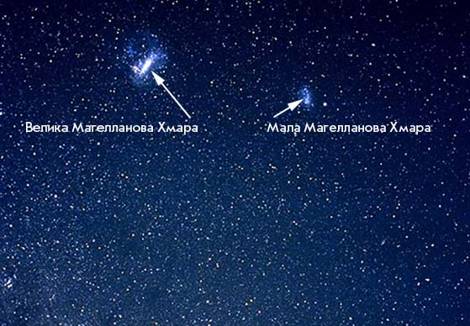  
Велика та Мала Магелланови Хмари

Найближчі до Землі галактики. Спостерігаються неозброєним оком у південній півкулі неба. Належать до неправильних (іррегулярних) галактик.

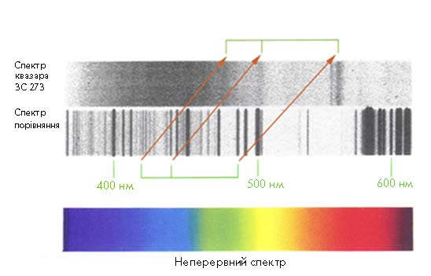  
Червоне зміщення ліній в спектрі

Зміщення ліній у червону ділянку спектра свідчить про те, що об’єкт віддаляється від Землі. У кінці 20-х років минулого століття Е. Габлл шляхом спостережень встановив, що всі далекі галактики мають червоне зміщення у своїх спектрах.

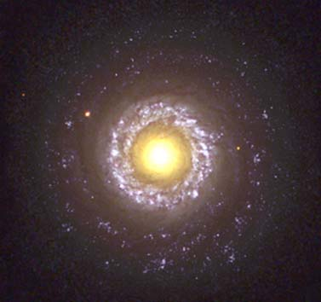  
Сейфертовська галактика

Сейфертовська галактика NGC 7742. Належить до галактик з активними ядрами.

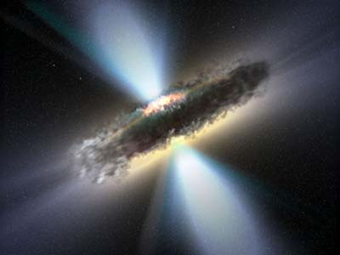  
Галактика з активним ядром

Галактики з активними ядрами проявляють себе на зоряному небі по-різному. Проте всі вони мають спільну природу. У ядрі таких галактик, імовірно, є чорна діра. Взаємодія речовини, що оточує ядро і чорної діри, призводить да потужних викидів (джетів) частинок з центральної зони галактики.

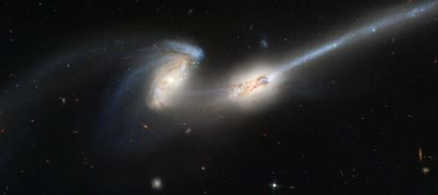  
Взаємодіючі галактики

Світ галактик дуже різноманітний. Поширеним явищем у ньому є взаємодія галактик. Один із прикладів наведено на цьому фото (об’єкт NGC 4676).

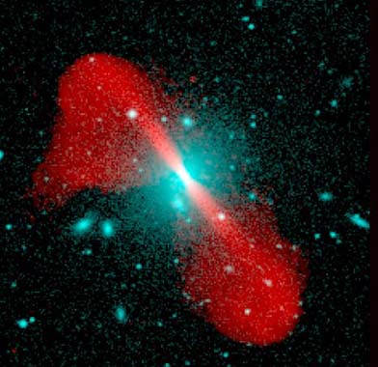  
Радіогалактика

Червоним кольором показано радіовипромінювання галактики. У видимому діапазоні ця ж галактика, що належить до еліптичних, має зовсім інший вигляд — видиме випромінювання на фото показано зеленим кольором.

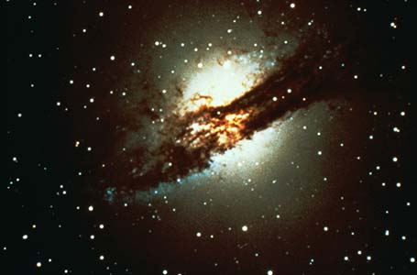  
Еліптична галактика у видимому світлі

Еліптична галактика із сузір’я Кентавра. Фото у видимому діапазоні електромагнітного спектра.

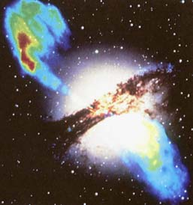  
Комбіноване зображення галактики

Еліптична галактика із сузір’я Кентавра. Комбіноване (одночасне) зображення у видимому світлі і радіодіапазоні. Добре видно, що джерела радіовипромінювання просторово не співпадають з джерелами видимого випромінювання.

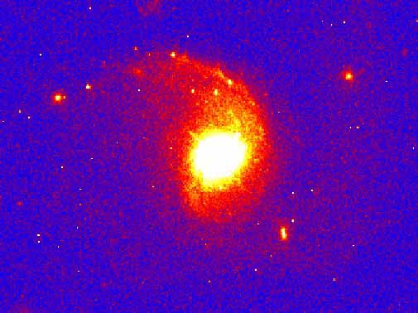  
Квазар

За сьогоднішніми уявленнями, квазари є активними галактиками, що перебувають на етапі бурхливого розвитку. На цьому фото видно не тільки центральну, найактивнішу зону квазара, але і його переферійні ділянки.

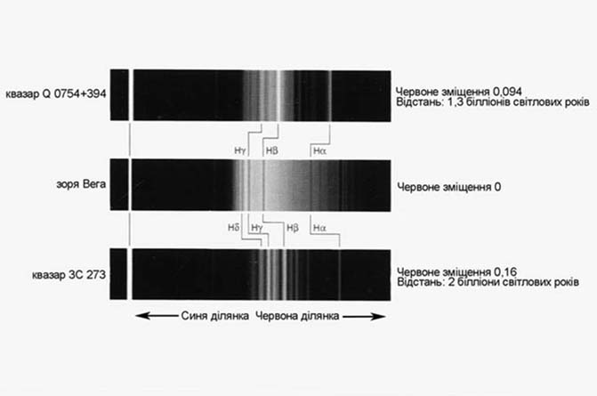  
Зміщення спектральних ліній

Зміщення спектральних ліній (у червону ділянку) двох найближчих до нас квазарів. За точку відліку взято спектр зорі Вега.

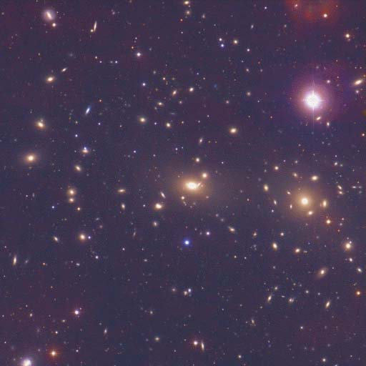  
Скупчення галактик

Скупчення галактик у сузір’ї Волосся Вероніки. Всі об’єкти на цьому фото, що мають туманні ореоли і не сферичну форму, є галактиками.

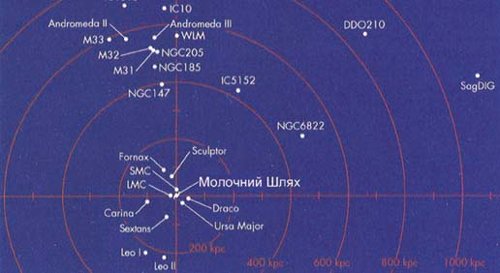  
Місцева група галактик

На малюнку схематично показано галактики, що входять до Місцевого скупчення. Молочний Шлях вибрано за центр скупчення умовно.

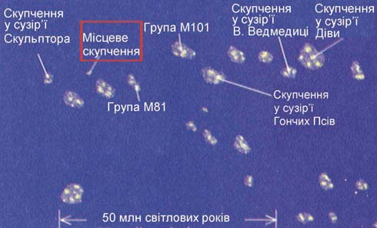  
Місцеве надскупчення галактик

Схема Місцевого надскупчення галактик.

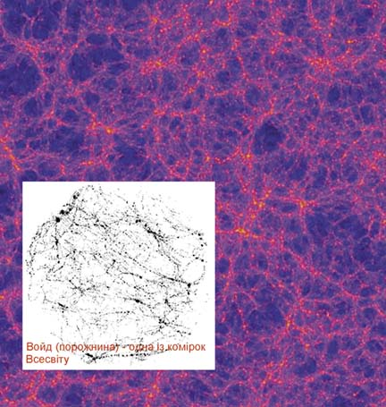  
Комірчаста структура Всесвіту

Малюнок ілюструє комірчасту структуру Всесвіту. Сітку розового кольору утворюють галактики і скупчення галактик. Темносині ділянки — велетенські порожнини, вільні від видимої речовини. Одна із таких порожнин (войдів) показана чорно-білим кольором. Цю структуру войда розраховано за допомогою комп’ютера на підставі спостережних даних.

  
Е. Габбл

Едвін Габбл (20.XI.1889―28.IX.1953). Американський астроном. Своїми науковими дослідженнями Габбл започаткував позагалактичну астрономію. У 1924 р. встановив відстань до Туманності Андромеди і тим самим доказав, що спіральні туманності ― це зоряні системи. Автор першої класифікації галактик. У 1929 р. відкрив залежність між променевою швидкістю галактики і відстанню до неї (закон Габбла). Відкриття Габбла стали спостережною основою теорії розширення Всесвіту.